|  |  |
| --- | --- |
|  | **Biographie du style personnel** |

**Nom et Prénom :**

**Date du rendez-vous :**

**Vos Données personnelles :**

|  |  |
| --- | --- |
| Date de naissance |  |
| Secteur d’activité |  |
| Fonction |  |
| E-mail |  |
| Téléphone portable |  |
| Adresse |  |

Merci de répondre le plus simplement aux différentes questions qui suivent. Toutes ces informations sont strictement confidentielles et servent uniquement à préparer efficacement notre rendez-vous . Elles ne sont en aucun cas cédées à des tiers .

**Votre Motivation**

1. Qu’est-ce qui vous a décidée ?
2. En quoi le style, les vêtements, est-ce important pour vous ?

**Votre Profil Morphologique**

1. A votre avis quel est votre type morphologique parmi les profils suivants ? Cochez l’image qui correspond le plus à votre profil parmi les différentes propositions.

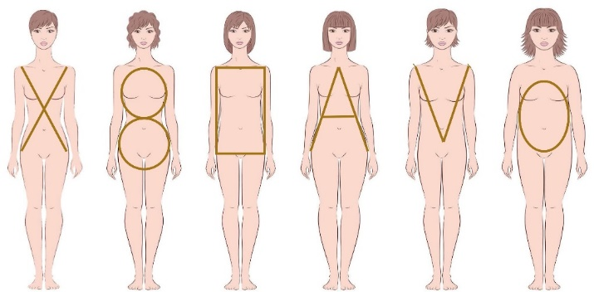

1. Quelle est votre taille en cm ? Votre poids ? La taille de vos vêtements ? La pointure de vos chaussures ?
2. Quelles sont les parties de votre silhouette que vous appréciez ? Quelles sont les parties que vous préférez effacer ?
3. Quelles solutions stylistiques avez-vous déjà trouvées et qui vous mettent à votre avantage ?

Merci de nous envoyer au moins une photo de visage et de plein pied. Vous pouvez envoyer davantage de photos et maximum 10, avec des tenues différentes.

**Vos Habitudes**

1. Quelles sont vos habitudes vestimentaires ?

Quelles sont les couleurs, formes, matières que vous portez actuellement ?

Est-ce que l’orange vous va ? Et le violet ou le mauve ?

1. Il y a-t-il des vêtements que vous ne portez jamais ?
2. Comment qualifieriez-vous votre style actuel ?

|  |  |
| --- | --- |
| **Votre style actuel** | |
|  | |
| Formel | Créatif |
| Classique-intemporel | Mode basique |
| Urbain | Streetwear |
| Sportswear chic | Casual |
| Authentique | Sophistiqué |
| Structuré | Loose |
| Monochrome | Coloré |
| Trendy | Bohème |

Autre ?

1. Avez-vous identifié un détail, une caractéristique stylistique pour exprimer qui vous êtes ?
2. Comment faites-vous vos achats ? De manière régulière, en période de soldes seulement, de manière compulsive, seule, accompagnée, en ligne, quelles marques en particulier ?
3. Avez-vous connu des traditions ou des injonctions familiales en matière d’habillement ? Des remarques, suggestions de votre mère ?

**Vos obligations**

1. Avez -vous des obligations vestimentaires professionnelles ? Quel est le dress -code de votre entreprise ?
2. Avez-vous des obligations vestimentaires de représentation ? Si oui, donnez des exemples : vernissage, diner, conférence, …

**Vos objectifs**

1. Si vous deviez vous caractériser au niveau de la personnalité en un mot (adjectif) que diriez-vous de vous-même ? Ne réfléchissez pas trop et soyez la plus spontanée et brève possible.
2. Avez-vous déjà fait un test de personnalité de type ennéagramme, MBTI ou autre ? Si oui quel est votre profil ?
3. Quelles sont vos valeurs de vie ?
4. Qu’avez-vous envie de changer dans votre vie ?
5. Il y a-t-il des marques, des univers ou des icônes qui vous inspirent ? Y compris en dehors de la mode ?
6. Quels sont vos centres d’intérêt, vos activités, vos racines, les univers qui comptent pour vous et qui pourraient marquer votre style
7. Vers quoi voulez-vous aller stylistiquement parlant ? *(Je voudrais davantage de..., je voudrais être plus... moins..., je voudrais que mon image soit...).* Et dans la vie ? Quel message voulez-vous transmettre ?
8. Quelque chose de particulier à déposer ? Une attente spéciale ? Un événement ? Une urgence ?

Merci !

